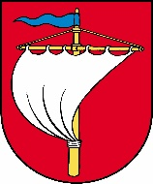
OPĆINA DUGI RAT
_________________________________
(ime i prezime)

_________________________________
(adresa)

_________________________________
(kontakt tel./e-mail)

ZAHTJEV ZA SASTANAK
(zaokružiti)

1.prostorno i urbanističko planiranje
2.komunalne djelatnosti (nerazvrstane ceste, javne površine, čistoća, promet, javna rasvjeta, groblja…)
3.kultura
4.sport
5.socijalna skrb
6.predškolski odgoj

7.ostalo

TEMA SASTANKA:_________________________________________________________________________________________________________________________________________________________________________________________________________________________________________________________________________________________________________________

PRILOZI:_____________________________________________________________________________________________________________________________________________________________________________________________________________________________________

NAPOMENA:_________________________________________________________________________________________________________________________________________________________________________________________________________________________________

Najkasnije u roku od 8 dana od predaje bit ćete obaviješteni o Vašem zahtjevu.

